**Тематика:** Развитие познавательных способностей

**Название проекта**

**"Сюжетно-ролевая игра «Поликлиника» как средство развития речи дошкольника"**

**Целевая группа**

Участники проекта: - воспитатель - медсестра - дети 5-6 лет - родители

Долгосрочный проект - от 3 до 6 месяцев

**Актуальность проекта:**

Игра – это ведущий вид деятельности ребенка дошкольного возраста и один из способов проявления и выражения себя, своих чувств, мыслей, отношения к окружающему миру.

**Содержание проекта**

Диалог, мышление, дружеские взаимоотношения.

Цель: Формирование творческой, культурной, социально-активной личности, ориентированной на развитие интеллектуальной и социальной компетентности воспитанников в процессе речевой, игровой и продуктивной деятельности.

**Задачи:**

1. **Образовательная**: Учить выполнять игровые действия в соответствие с общим замыслом игры, подбирать предметы и атрибуты для игры.

2. **Развивающая:** Развивать умение детей самостоятельно создавать игровой замысел.

3. **Воспитательная:** Воспитывать дружеские взаимоотношения. Реализация проекта I этап - подготовительный

**Методы:**

- Организация предметно – развивающей среды для игр.

- Внесение вариативного материала в игровую среду и знакомство детей со способами его использования.

- Систематическое наблюдение за окружающей действительностью.

- Рассказы о людях труда. Встречи. Экскурсии по детскому саду.

- Дидактическая игра «Кому что нужно для работы».

- Рассматривание иллюстраций, отражающих трудовые действия, взаимоотношения, настроение людей.

- Чтение художественной литературы.

- Знакомство с правилами предупреждения конфликтов.

- Беседы о любимых играх. Наблюдение за играми сверстников.

- Совместное изготовление игрушек для сюжетных игр

**II этап – обучение игровым действиям**

**Методы:**

- Драматизации литературных произведений.

- Участие детей в деятельности взрослых.

- Совместная игра воспитателя и ребенка (обучение ролевому диалогу, ролевому взаимодействию).

- Выставка игрушек, картин на тему сюжетной игры.

- Беседа: Во что хотите играть? Кто кем будет? Что нужно для игры? Что будете делать?

- Театр воспитателя (сама играет так, чтобы детям захотелось), показ ролевого поведения.

- Игры-занятия с игрушкой

- Беседа после игры (самоанализ)

**III этап – самостоятельная игра**

**Методы:**

- Советы.

- Помощь.

- Беседы до и после игры.

**Роль педагога (в ходе игры второстепенная)**

• Учитывает дружеские привязанности между детьми при организации совместных игр

• Объединяет отдельные играющие группы общим сюжетом, развивает умение договариваться, делиться игрушками, соблюдать очередность

• Включает в игру застенчивых детей способствует поло-ролевой социализации мальчиков и девочек в игре.

**IV этап - заключительный**

**Задачи:**

- Подвести и проанализировать итоги реализации проекта;

-Ознакомить родителей и коллег с итогами реализации проекта.

**Мероприятия:**

- Проведение итоговой диагностики , анализ результатов диагностики.

-Подготовка презентации по итогам реализации проекта.

**Результаты деятельности.**

**Дети**

Получение знаний о труде медицинских работниках;

Развертывание в самостоятельной деятельности ролевых действий и ролевой речи;

Расширение представлений детей о многообразии способов использования игрушек, предметов-заместителей и игровых действий;

Формирование коммуникативных навыков;

Формирование навыков самостоятельной организации игры, общения в процессе игры, распределении ролей, творческого развития сюжета игры;

Ролевое общение со сверстниками;

Умение воспитанников организованно играть небольшими группами, включаться в игру и выходить из неё.

**Педагоги**

Наличие системы роботы по проекту с использованием разнообразных инновационных методов и приемов;

Наличие обогащенной предметно-развивающей среды в группе;

Составила рекомендации педагогам по организации уголков для родителей (папки-передвижки, памятки, литература)

**Родители**

Оказание помощи родителями в обогащении предметно-развивающей среды;

Осознание родителями важности игровой деятельности в развитии детей, обеспечивающей успешную социализацию.

**Дальнейшее развитие проекта**

Обучить новым игровым действия, новые профессии;

Формировать дружеские взаимоотношения в игре, чувство гуманизма, активности, ответственности, дружелюбия;

Поддерживать интерес к участию в игре и девочек, и мальчиков, выполняя определенные роли: (девочки - мамы, медсестра; мальчики - папы, врач).

**Отчет о реализации проекта:**

Дети стали чаще использовать сюжетно-ролевую игру «Поликлиника» и с большим интересом и успехом играть в нее, объединять в единый сюжет с разными играми. Дети стали больше проявлять самостоятельность, инициативу, творчество. Дети по собственной инициативе активно обмениваются ролевыми высказываниями, беседа стала интересная и длительная, обогатился словарь детей. Взаимодействие детей в игре раньше было кратковременное, теперь стало длительное. Игра стала самостоятельной деятельностью. Родители стали более внимательными к играм детей и активными в жизни группы.

**Фотоотчет**

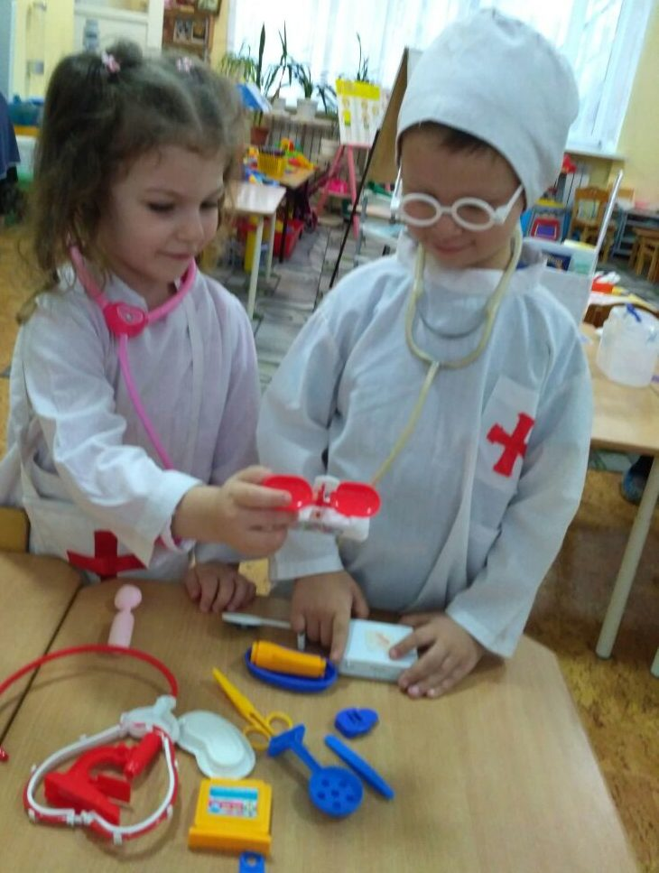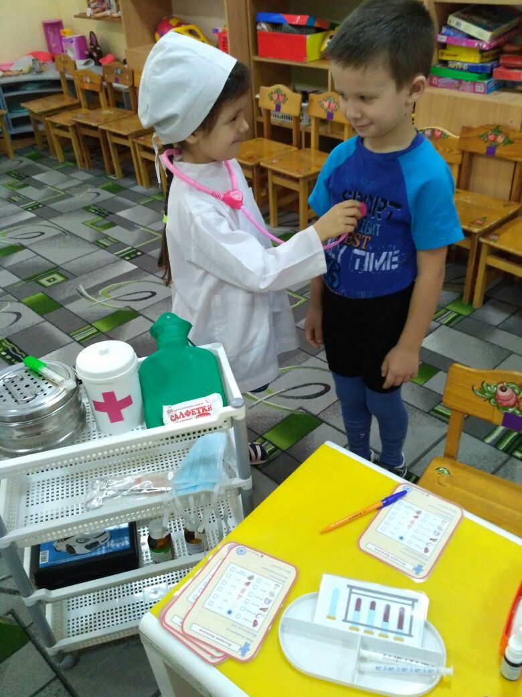

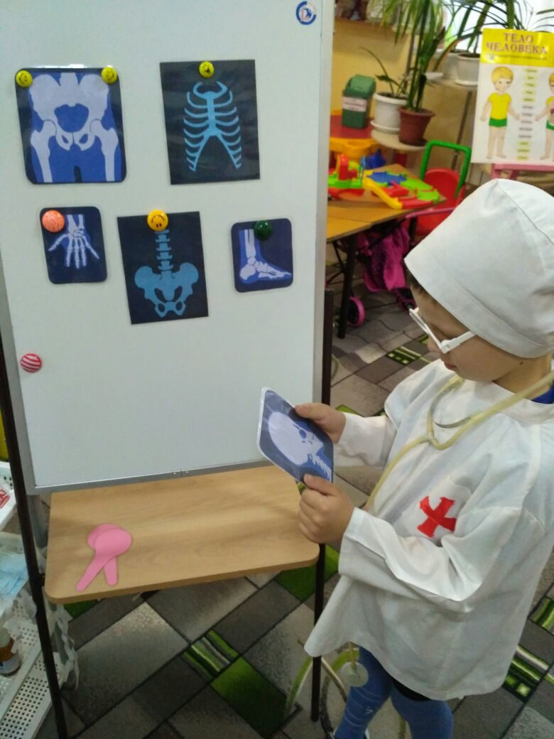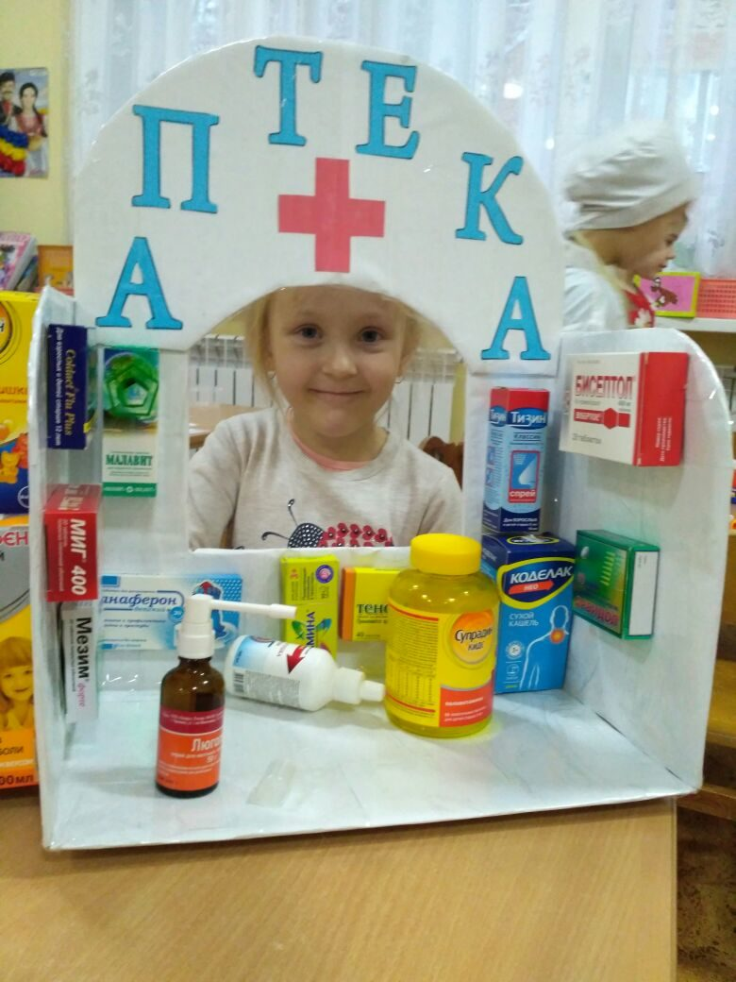

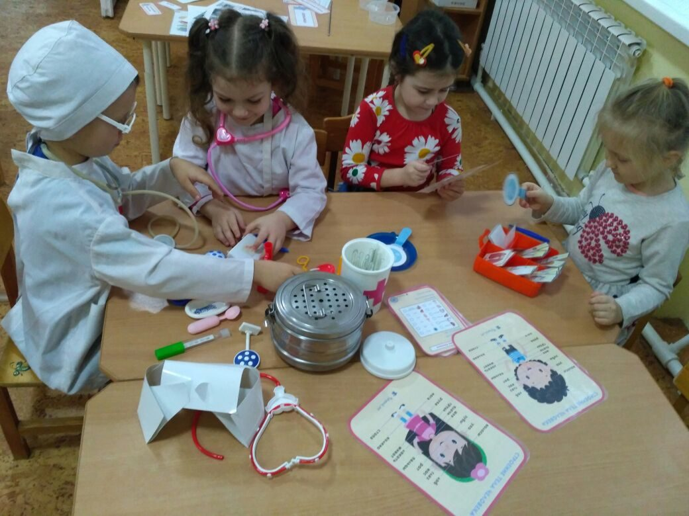

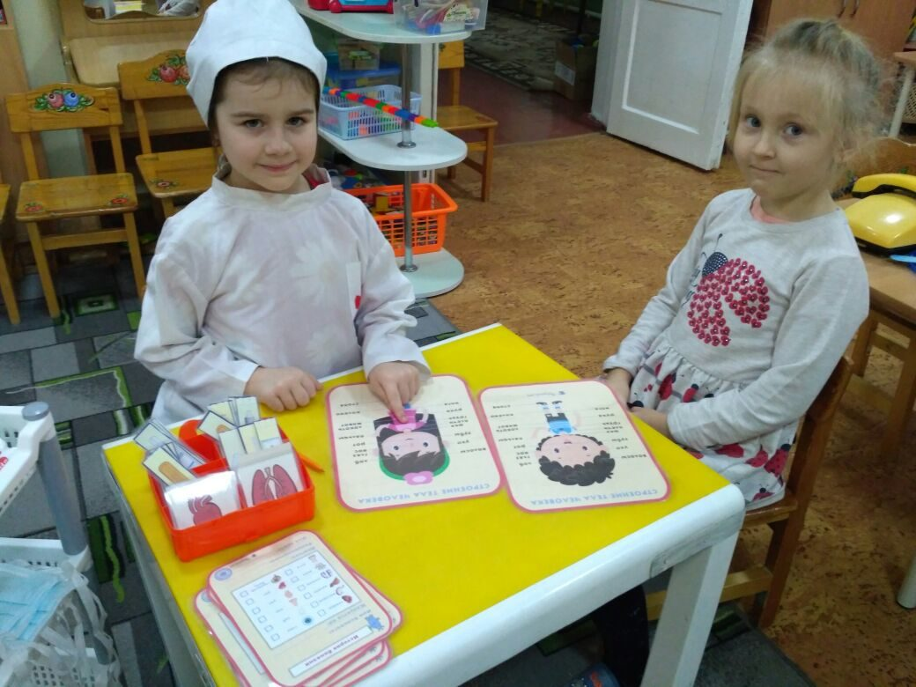

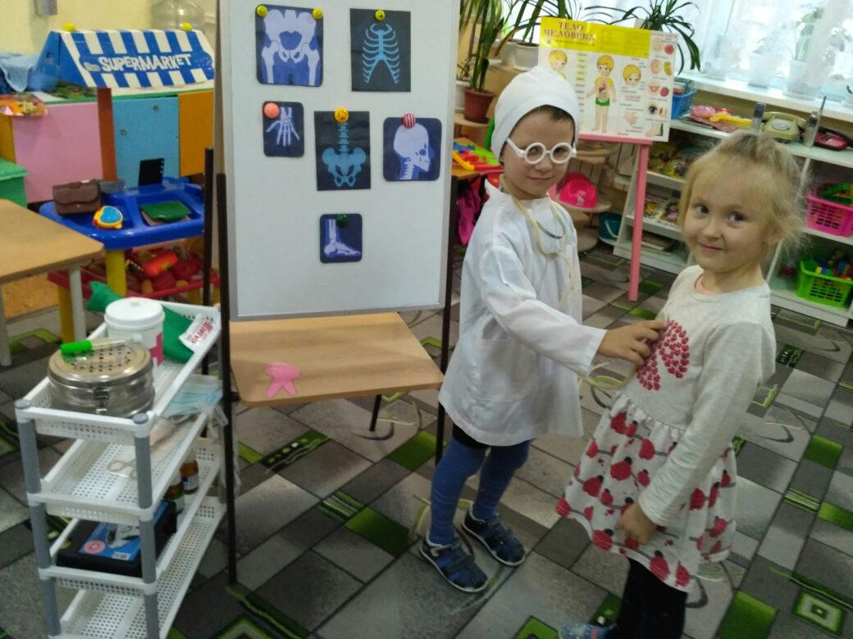

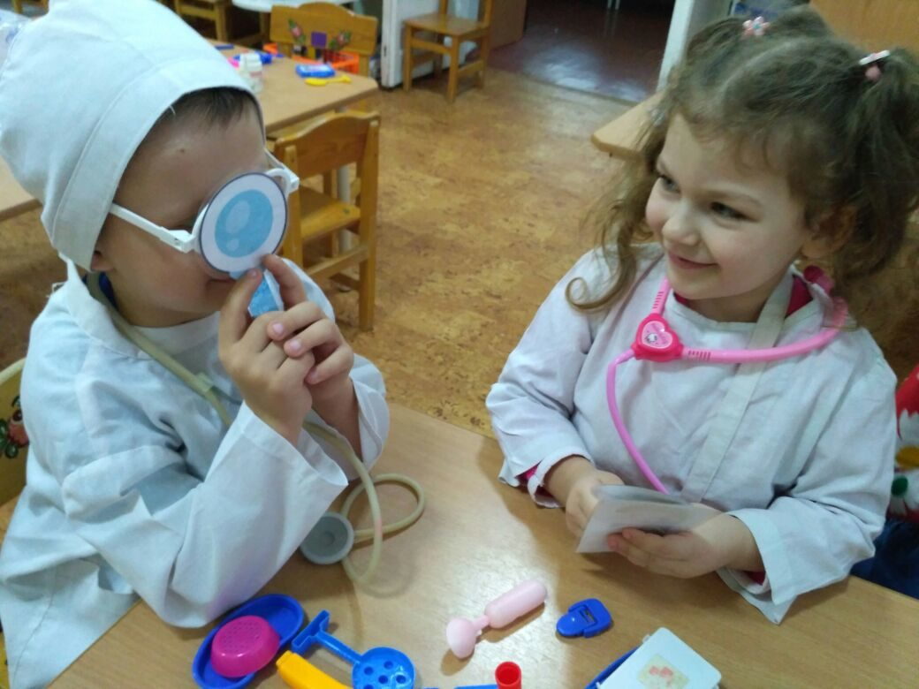

**Иготовление атрибутов**

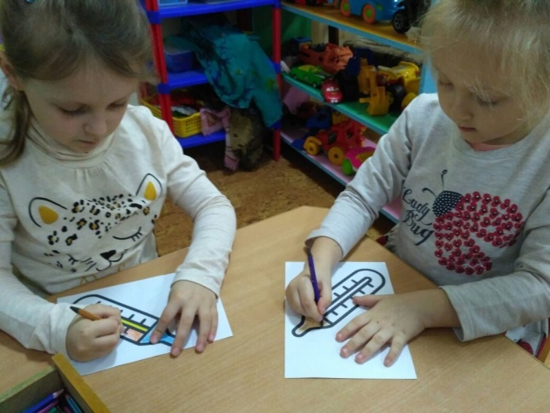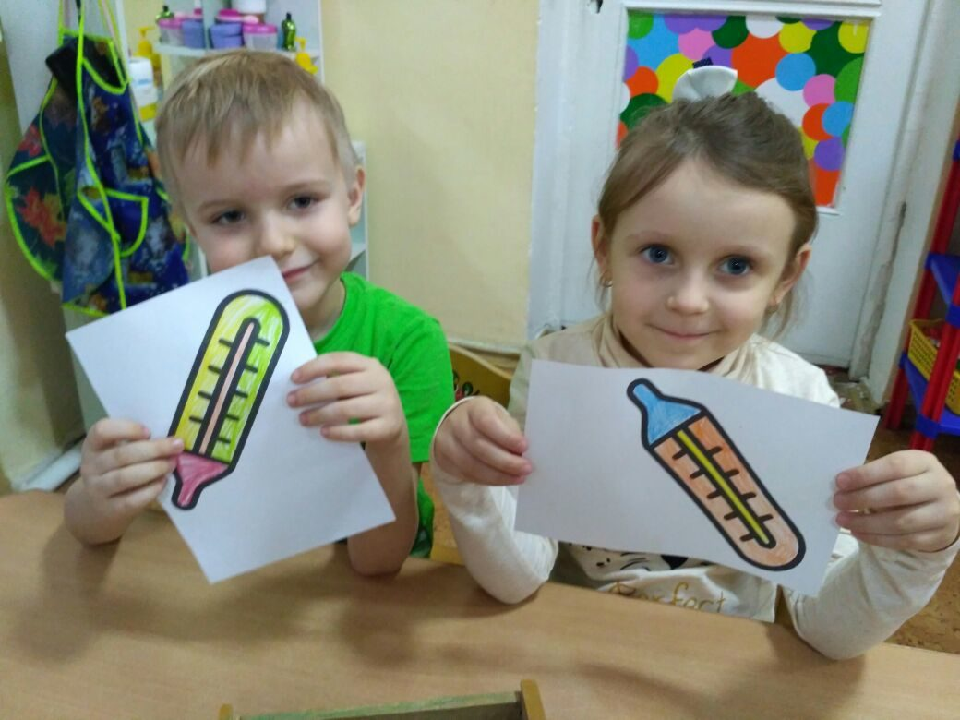

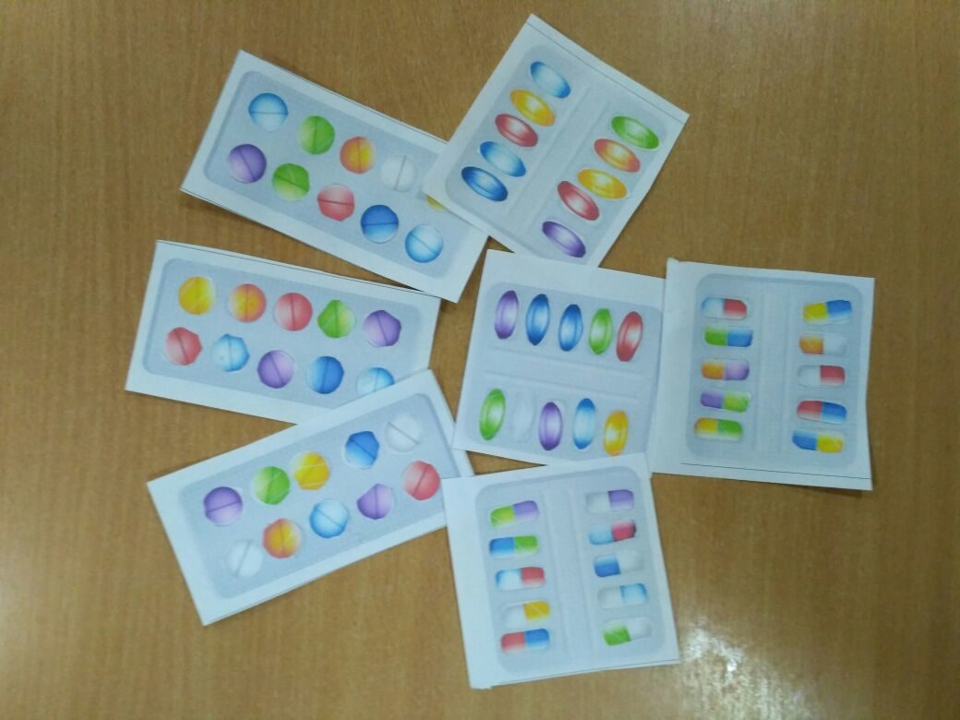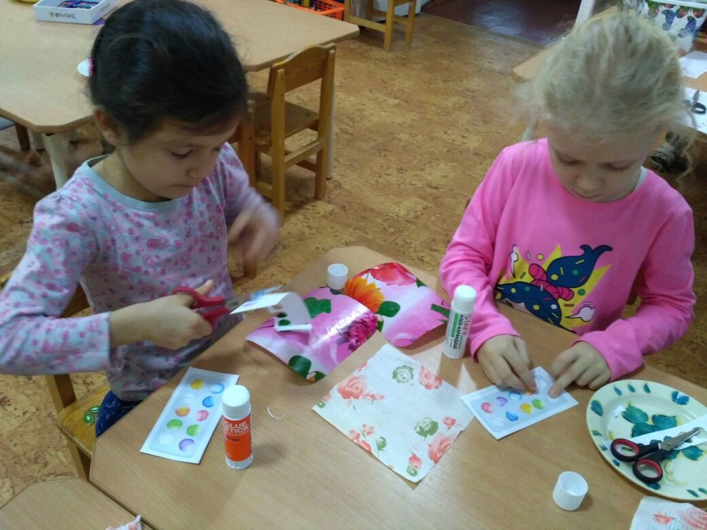

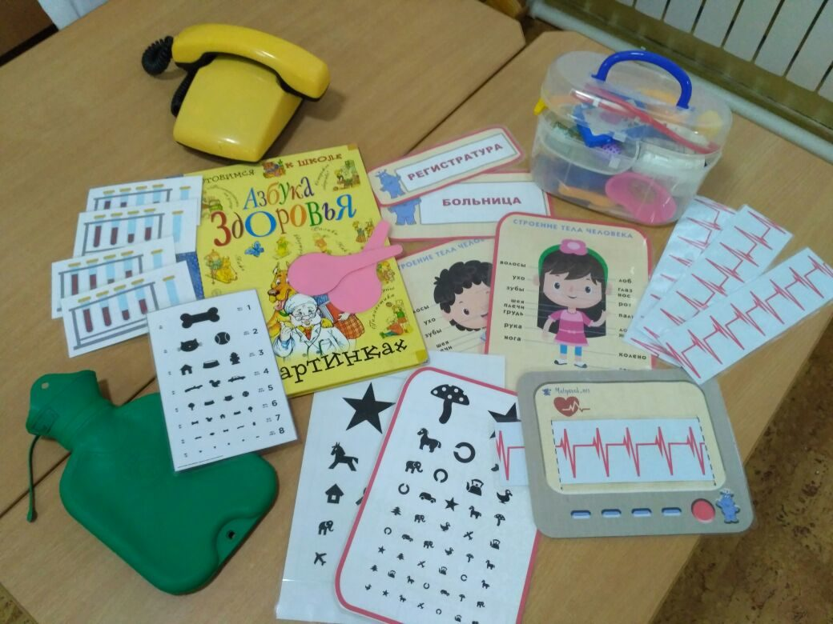

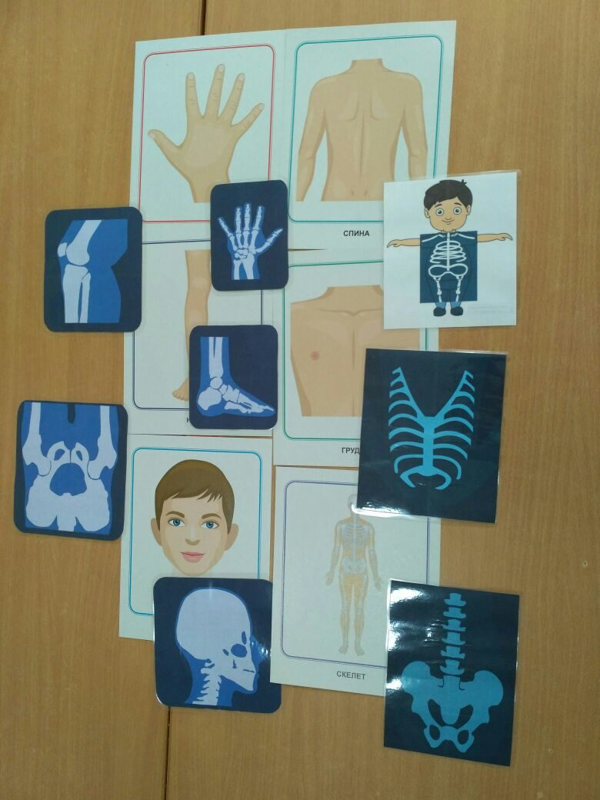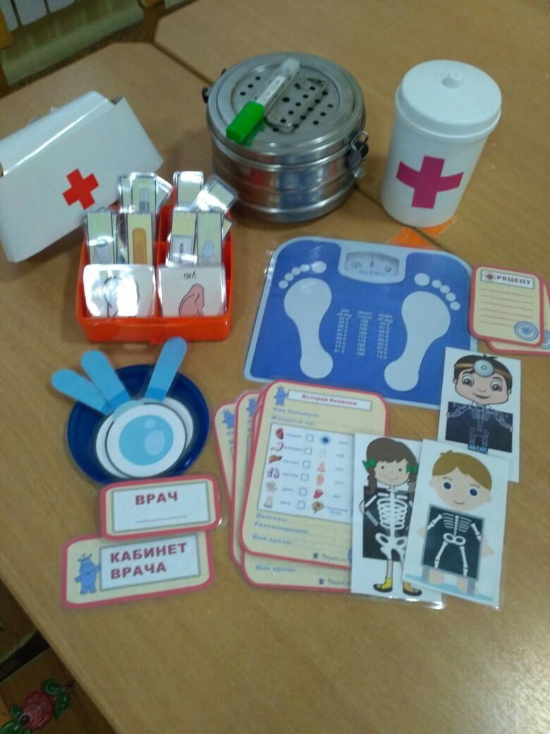

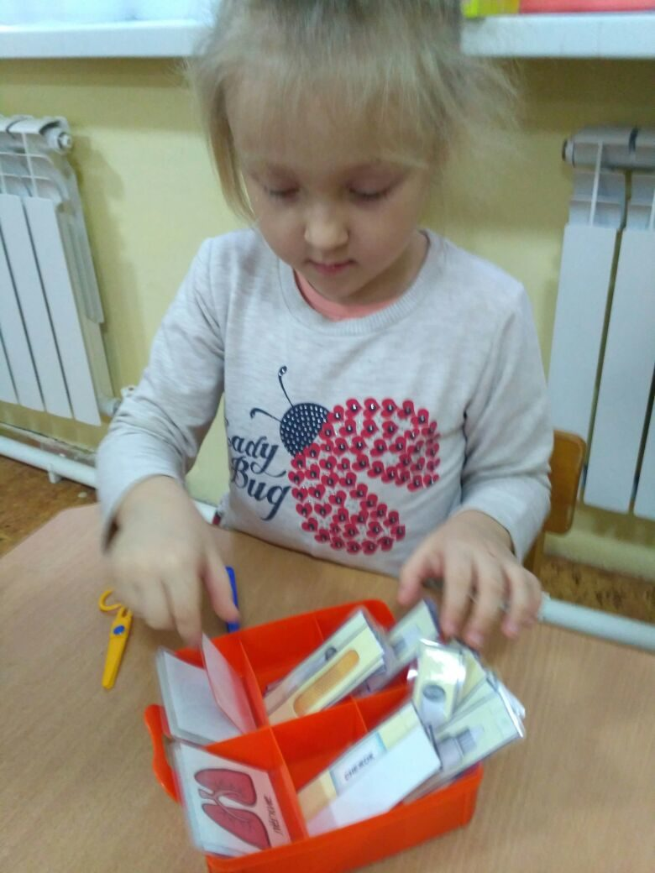

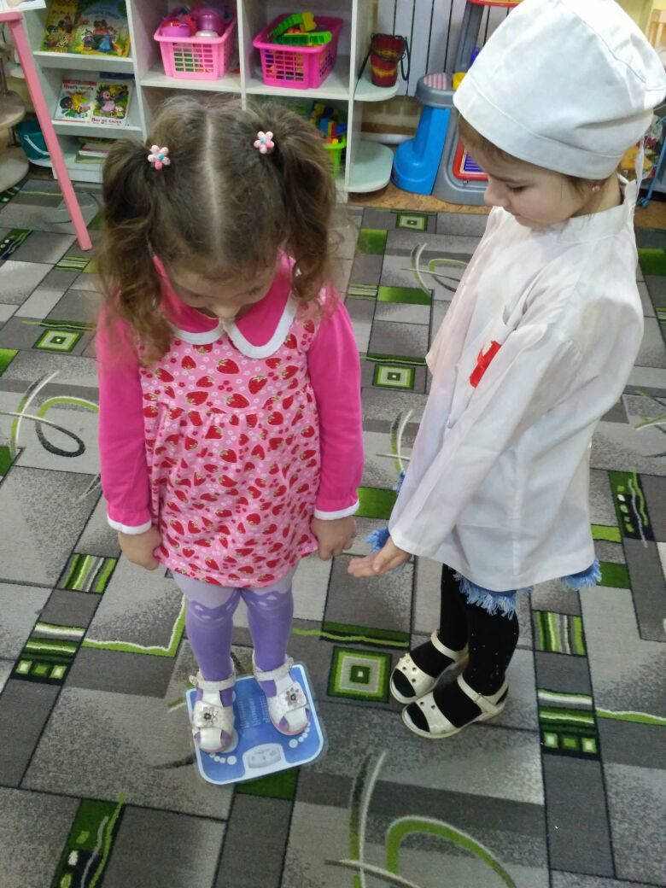

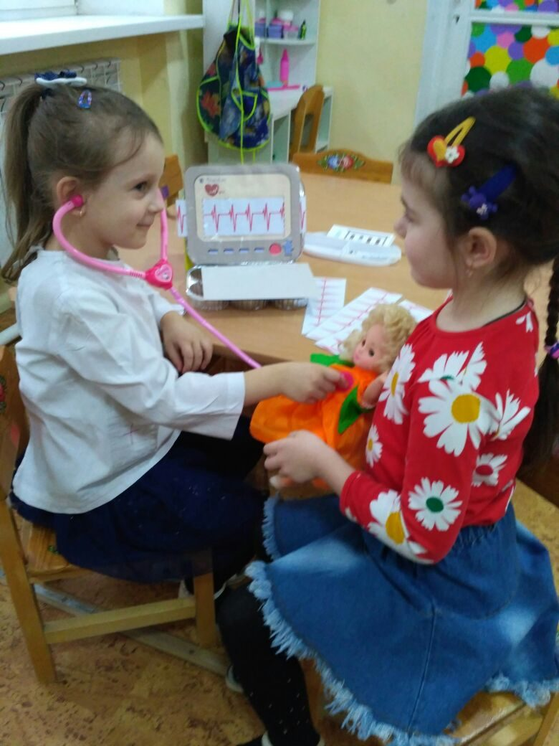

**Работа с родителями**

